Corona Test Prescription & Consultation
Release WebApp 3.18.0

RELEASE NOTE

Date | Author, department and contact details | For | Copy to | Comments
07/01/2022 | CovidPcrTestPrescription@smals.be | Click here to enter text. | Click here to enter text. | Click here to enter text.

TABLE OF CONTENTS

1. Release 3
2. Updated features 3
2.1. User Guides available in “Contact” menu 3
2.2. Individual “High-risk contact” prescriptions are not possible anymore 4
2.3. Unsupported Browser warning message 4

Release
RELEASE NUMBER | 3.18.0
TYPE
APPLICATION | Corona Test Prescription & Consultation | WebApp
VERSION
DATE ACCEPTATION | 07 JAN 2022
DATE PRODUCTION | 10 JAN 2022

API Documentation

- ACC : https://portal-acpt.api.ehealth.fgov.be/
- PROD : https://portal.api.ehealth.fgov.be/

Updated features

User Guides available in “Contact” menu
Two hyperlinks have been added to reach the CTPC Web App’s User Guides. The links are available from the top menu “Contact” :

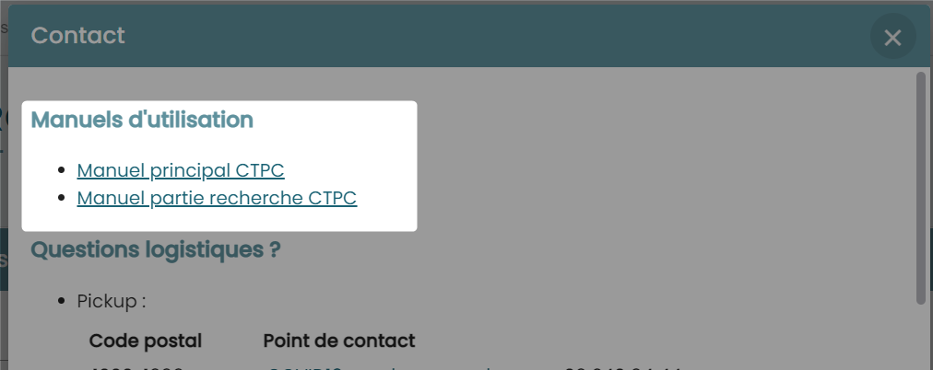

Individual “High-risk contact” prescriptions are not possible anymore

From the <Prescription Demand> menu :

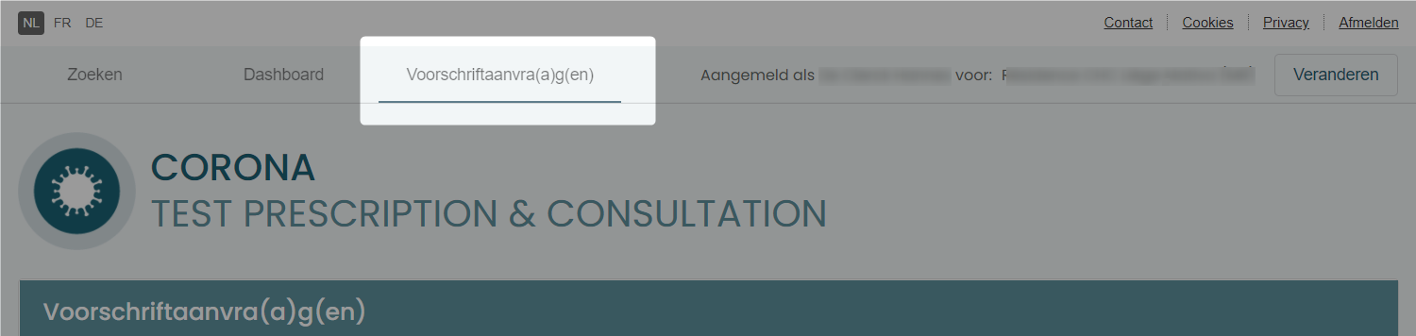

When filling a prescription’s reason ;

The High-risk Contact reason is not available anymore.

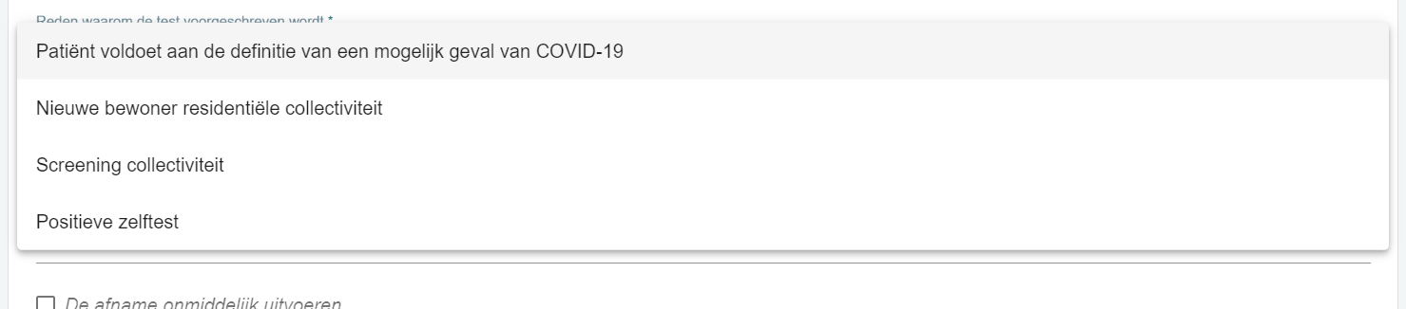

Unsupported Browser warning message
When using an unsupported Browser Application, a popup message is displayed:

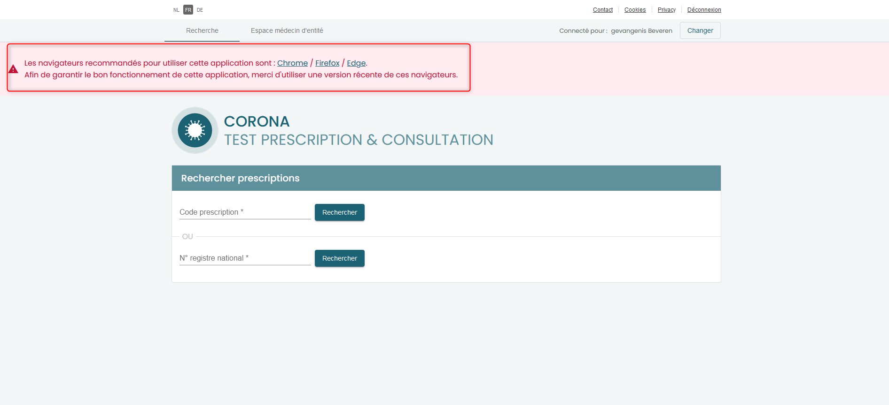

Links are also included to download the web browsers application which are fully supported by the CTPC Web Application.

